* **Título del juego:** ¡Forrest Trump!
* **Tipo de juego:** Plataformas 2D
* **Público objetivo y ESRB:** Todos los públicos –E(Everyone)
* **Fecha de lanzamiento:** Primavera 2020
* **Resumen de la historia del juego:**

Trump es un joven mapache que vive ajeno al mundo. Un día paseando por el bosque, nuestro amigo Trump se encuentra con unos campistas que están merendando en un claro, se trata de una familia, los dos alegres niños están comiendo mientras ven una película en el ordenador portátil. Trump se queda embobado viendo las imágenes, se trata de una película antigua en la que el protagonista, un señor un tanto peculiar, no para de correr por Estados Unidos con una caja de bombones que ofrece a la gente que se encuentra.

Tanto le gusta la película a nuestro protagonista que piensa que un mapache lo puede hacer mucho mejor y se pone a correr por el bosque ¿cuánto durara esta aventura?

* **Flujo del juego:** El jugador irá saltando de plataforma en plataforma para conseguir el mayor número de puntos, ayudándose de diferentes potenciadores de habilidad.
* **Entornos del juego:** El parque Yellowstone
* **Retos:** Consiguiendo los potenciadores el juego se volverá a difícil por momentos
* **Progresión:** Hay diferentes potenciadores que aumentarán la velocidad o la fuerza del salto del protagonista, cada vez que se cojan. Tb hay un Ítem que anula los potenciadores y los resetea.
* **Condición de victoria:** Es un juego sin final, es infinito, se trata de tener el mayor número de puntos posibles sin caerse. El final del juego es cuando el personaje se cae y muere.
* **Recursos utilizados:**

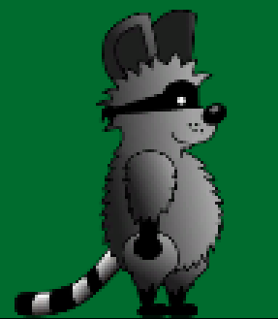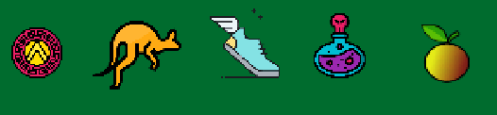

**Trump Gema Jumpy Speedy Poison Orange**

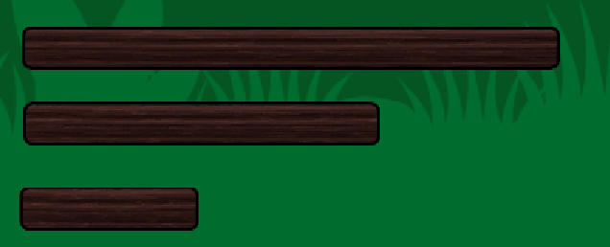

**Runway**

Forrest Trump! No es un juego original, es una versión del juego Corre Corre realizado por Juande en <http://www.youtube/juande>.

Trump, Orange, y Runway aparecen en el tutorial.

Gema, Jumpy, Speedy y Poison son iconos descargados en <https://www.flaticon.es/>.

Todas las animaciones son propias, realizadas en el momento de crear el juego.

Los sonidos utilizados aparecen en el tutorial, alguno fue buscado y descargado del banco de sonidos en la web del ministerio de educación y otros descargados de la web <https://www.pacdv.com/sounds/interface_sounds.html>.

Las mejoras realizadas en la versión son todas las puntuaciones de los Runway ya que en el juego original tienen todos el mismo valor. Todos los potenciadores de habilidad, gema y poison son originales. El botón de salir también es original.

* **Controles básicos:** El juego tiene únicamente un control, saltar con el botón izquierdo del ratón.
* **Flujo de pantallas:** El juego se inicia con la pantalla principal donde el jugador puede elegir entre jugar o salir del juego. Si se pulsa jugar se inicia el juego. En el momento de que el protagonista se caiga al vacío, aparecerá la pantalla de game over, donde se podrá volver a jugar o ir a la pantalla principal.
* **Ítems:**

**Gema:** Anula todos los poderes nuevos del personaje, se reinician.

**Jumpy:** Cada vez que se coja uno la capacidad de salto se incrementa en +1

**Speedy:** Cada vez que se coja uno la velocidad se incrementa en +1

**Poison:** Cada vez que se coja uno se restan 20 puntos.

**Orange:** Cada vez que se coja uno se suman 10 puntos.

**Runway:** Cada vez que se pise uno se suman 1, 3 y 5 puntos dependiendo del tamaño

* **Incentivos para volver a jugar:** Superar el marcador y conseguir tener el record